113年度會員大會設攤廠商
- 大會時間：2024/12/01 (08:30~17:00)
- 設攤位置：中山醫學大學誠愛樓9樓 (台中市南區建國北路一段110號)
- 相關資訊：
  - 113年聽語學會會員大會場地介紹及示意圖.pdf
  - 誠愛樓走廊全貌影片：https://www.youtube.com/watch?v=P31vfwZ8x_M
- 攤位租用費用
113年 | 早鳥價(09/30前付款) | 一般價(11/05截止)
台灣聽力語言學會(團體)會員 | NT$8,000元/天 | NT$12,000元/天
非聽語學會(團體)會員 | NT$11,000元/天 | NT$16,000元/天
*(1)每個攤位提供：長條桌（180cm x 60cm x 75cm）一張、椅子兩張。
(2)每個攤位將提供兩張餐券。
(3)攤位皆鄰近插座，現場如需用電請自行準備延長線。
(4)進撤場從中山醫學大學大門口臨停區，請自備推車(告知警衛即可)
2. 中午時段推廣服務費用
中午時段推廣服務費 | 不二價(07/01-11/05)
聽語學會團體會員/  非會員 | NT$10,000 / 場（30分鐘）

3. 大會電子講義廣告頁費用
講義廣告頁費用 | 早鳥價(07/01-09/30) | 一般價(10/01-11/05)
聽語學會團體會員/  非會員 | NT$ 5,000 / 頁 | NT$6,000元 / 頁
4. 依繳費完成順序約定攤位

學會聯絡人：陳秘書 (02)2599-6095
12/01 (日)08:30-16:00位置圖如附件一
※示意圖僅供廠商參考，實際擺設以當天場地狀況為準。
- 紅色圈圈為插座處，請廠商自備延長線使用

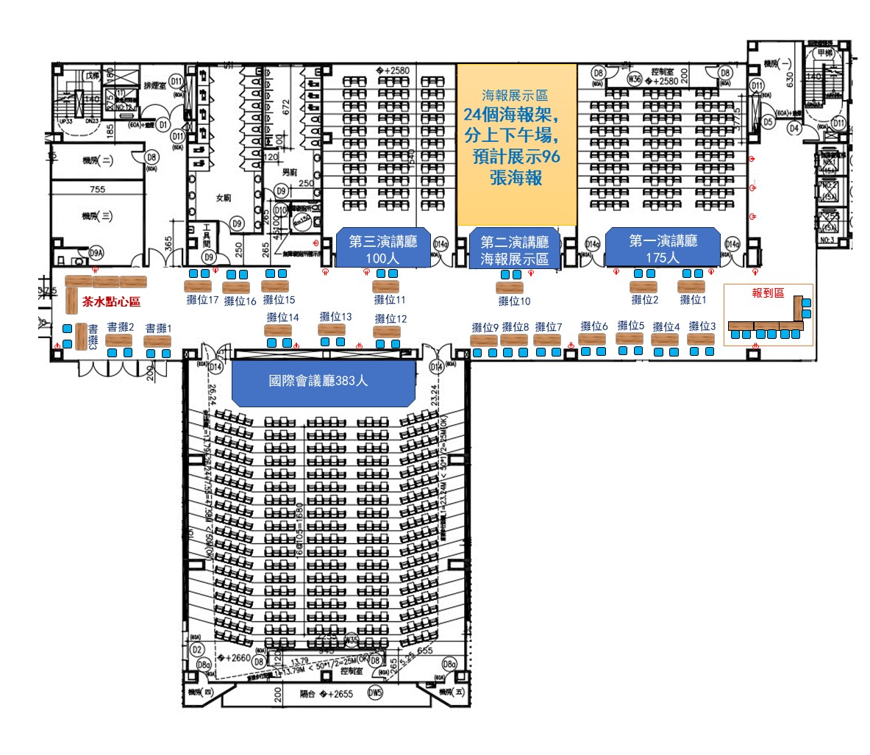
附件一
113年度台灣聽力語言學會會員大會暨學術研討會
中山醫學大學誠愛樓9樓全走廊攤位示意圖
113年度會員大會年會設攤報名表
附件二
廠商名稱
聯絡人 |  | 聯絡電話
聯絡Email
攤位選擇位置 | 編號： (最多填3個，依繳費完成順序約定攤位)
收據抬頭
統一編號
郵寄地址
備 註
請上網填單：https://forms.office.com/r/hpdGZZbhVR
有任何問題請mail至：slha.meeting@gmail.com或 電話：02-25996095
聽語學會秘書處 陳小姐

郵局匯款帳號：10895014 戶名：台灣聽力語言學會
-------------------------------------------------------------------------------------------------------------

劃撥收據存根聯

